

ZÁPIS Z JEDNÁNÍ

Výboru pro územní rozvoj a plánování

ZMČ Praha 18

15. června 2022

(výpis usnesení č. 09/VURP06/22)

___________________________________________________________________________

Vzhledem k tomu, že se sešli pouze čtyři členové VÚRP nebyl výbor usnášeníshopný, tedy nebyl schopen přijímat usnesení.

Jednání výboru je tak zrušeno, resp. k jednotlivým bodům jednání nebudou přijata žádná usnesení. Členům VÚRP bude materiál, vzhledem ke stanoveným lhůtám připomínkování metropolitního plánu, zaslán k hlasování v souladu s čl. IV. odst. 4) jednacího řádu výborů ZMČ Praha 18, schváleného usnesením č. 083/Z5/14, který stanoví, že Jednání výboru se může uskutečnit i výjimečně ve lhůtě kratší než 7 dní, a to zejména z důvodu operativnosti a rychlosti projednání stanovisek. V takovém případě se připouští i procedura hlasování per rollam. Výsledky takového hlasování jsou uvedeny a potvrzeny na následujícím jednání příslušného výboru.

Hlasování Per rollam bylo ukončeno dne 21.06.2022

2. Námitky podané vlastníky pozemků parc. č. 771/1 a 766/1, k. ú. Letňany
Vlastníci pozemku v průvodním dopisu uvádějí:
Dne 26.04.2022 byl zveřejněn návrh Metropolitního plánu. Do 30.06.2022 je možné podávat připomínky a námitky. Námitky mohou podávat vlastníci a městské části.
Jako vlastníci pozemků 771/1 a 766/1 v k. ú. Letňany budeme podávat k návrhu dvě námitky. Jejich text Vám přikládáme v příloze. Protože se obsah námitek týká dvou pozemků, u kterých v minulých 4 letech od zveřejnění předcházející verze Metropolitního plánu došlo ke změnám na základě dohod mezi Městskou částí Praha 18 a vlastníky, dovolujeme si Vás požádat, aby byly obě námitky zapracovány do námitek, které k Metropolitnímu plánu bude mít Městská části Praha 18.

2.2 Text námitky č. 2:
Věc: zrušení zařazení pozemku parc. č. 771/1 v k.ú. Letňany (v návrhu 800/180/2126) mezi občanskou vybavenost.
Nesouhlasíme se zařazením a žádáme zrušení návrhu zařazení mezi občanskou vybavenost.
Odůvodnění:
Pozemek parc. č. 771/1 v k. ú. Letňany je součástí obytného komplexu U lesoparku, který tvoří 114 rodinných domů a 3 bytové domy a území pro Tenisový klub a Mateřskou školku. Platné územní rozhodnutí o umístění stavby obytného komplexu nabylo právní moci dne 3.10.2014. V současnosti mají všechny pozemky nové vlastníky a domy jsou téměř všechny realizovány. Pozemek parc. č. 771/1 v k. ú. Letňany (v roce 2018 byl pozemek označen pod parc. č. 771) je v platném Územním plánu sídelního útvaru hl. m. Prahy součástí plochy SO3 – částečně urbanizované rekreační plochy. Vydaným územním rozhodnutím je na pozemku umístěn tenisový klub tvořený budovou, tenisovými kurty a parkováním. Záměrem vlastníků je na pozemku vybudovat sportovní klub pro registrované členy.
Na jaře 2018 Vyzvala Městská část Praha 18 Letňany vlastníky pozemků k podání připomínek k návrhu nového územního plánu. Při jejich projednávání označila potřebu vybudovat novou školku na pozemku parc.č. 760/85 v k.ú. Letňany za nadbytečnou (s odůvodněním že v lokalitě jsou 2 nové školky) a navrhla, aby funkci veřejné vybavenosti převzal Tenisový klub na pozemku parc.č. 771 v k.ú. Letňany. Na základě toho podali vlastníci 2.5.2018 Městské části Připomínku č. 8 k návrhu MPP. Tu následně akceptovala Městská část a podala jí jako svoji zásadní pod číslem usnesení ZMČ č. 069/Z5/18 ze dne 23.7.2018. Jejím obsahem bylo zrušení občanské vybavenosti v území 800/180/2118 (pozemek parc.č. 760/85 v k.ú. Letňany pro mateřskou školku) a její nahrazení územím 800/180/2126 (pozemek parc.č. 771/1 v k.ú. Letňany pro Tenisový klub, který měl být využit pro komunitní centrum). Součástí připomínky byl i souhlas Zastupitelstva Městské části Praha 18 se změnou území veřejné vybavenosti 800/180/2118 na obytnou funkci.
Po volbách na podzim 2018 se názor Městské části změnil. Městská část vyjádřila zájem pozemek parc.č. 760/85 v k.ú. Letňany pro stavbu školky získat, školku zde postavit a přestala trvat na funkci komunitního centra na pozemku parc.č. 771/1 v k.ú. Letňany. K dohodě a ke změně vlastnictví pozemku parc.č. 760/85 v k.ú. Letňany (veřejná vybavenost 800/180/2118) na městskou část došlo v roce 2019.
V návrhu Metropolitního plánu ze dne 26.4.2022, který byl nyní zveřejněn, byly provedeny tyto úpravy:
Pozemek parc.č. 771/1 v k.ú. Letňany (plocha 800/180/2126) byl označen jako plocha rezervovaná pro veřejnou vybavenost (občanskou vybavenost),
zároveň byla zachována plocha 800/180/2118 pro veřejnou vybavenost (občanskou vybavenost) na pozemku parc.č. 760/85 v k.ú. Letňany, jedná se však o plochu původně určenou pro komunitní centrum v případě, že nebude vytvořena rezerva pro stavbu mateřské školy na pozemku parc.č. 760/85 v k.ú. Letňany.
Informace o tom, že již není třeba na pozemku parc.č. 771/1 v k.ú. Letňany komunitní centrum, a tedy není nutné tento pozemek označit jako plochu pro občanskou vybavenost, pravděpodobně nebyla zaregistrována.
Žádáme proto o zrušení označení plochy pro veřejnou vybavenost na pozemku parc.č. 771/1 v k.ú. Letňany (plocha označená 800/180/2126), protože se za 4 roky zpracovávání návrhu územního plánu situace změnila, dohoda s městskou částí je již 3 roky jiná. Vzhledem k situaci považují vlastníci označení svého Tenisového klubu za občanskou vybavenost za nepřiměřený zásah do jejich vlastnického práva.
Pozemek parc.č. 771/1 v k.ú. Letňany požadujeme zachovat jako součást lokality nazvané „180/U Letňanského lesoparku Z (04) O (S)“ bez zařazení do plochy pro občanskou vybavenost.
Pod textem námitky jsou podepsáni oba vlastníci v textu uvedených pozemků.

Zákres do návrhu metropolitního plánu
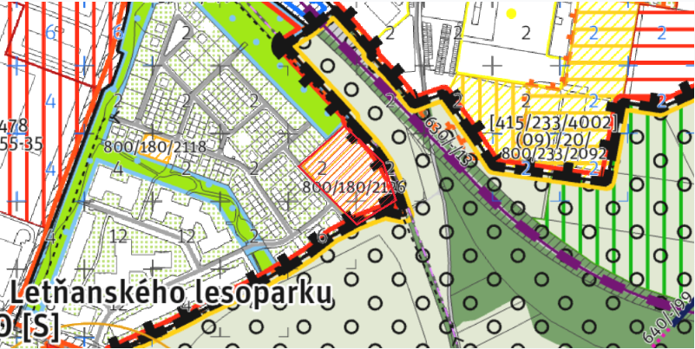

2.2 text námitky č. 2 - zrušení zařazení pozemku parc. č. 771/1 v k. ú. Letňany mezi občanskou vybavenost |  |  |  |  |  |  |  |  |  | Hlasů celkem
jméno | Bušek | Mašek | Deutsch | Staněk | Türkott | Tomaševič | Hanus | Mourek | Tikal
souhlasím | x |  |  |  | x | x | x |  |  | 4
nesouhlasím |  | x | x |  |  |  |  | x |  | 3
zdržuji se |  |  |  | x |  |  |  |  |  | 1

Usnesení 09/VÚRP06/22:
Projednání návrhu Územního plánu hl. m. Prahy (Metropolitního plánu) – stanoviska, připomínky, námitky - zrušení označení plochy pro veřejnou vybavenost na pozemku parc. č. 771/1 v k. ú. Letňany (plocha označená 800/180/2126)
- Výbor pro územní rozvoj a plánování doporučuje ZMČ Praha 18 podat tuto připomínku jako zásadní.
- Výbor pro územní rozvoj a plánování ukládá předsedovi VÚRP předložit toto stanovisko MČ Praha 18.

Hlasování: pro 4 proti 3 zdržel se 1
Usnesení nebylo přijato.

